МИНИСТЕРСТВО ОБРАЗОВАНИЯ И НАУКИ РОССИЙСКОЙ ФЕДЕРАЦИИ
Федеральное государственное бюджетное образовательное учреждение
высшего профессионального образования
«КУБАНСКИЙ ГОСУДАРСТВЕННЫЙ УНИВЕРСИТЕТ»
(ФГБОУ ВПО «КубГУ»)
Физико-технический факультет

Кафедра теоретической физики и компьютерных технологий

КУРСОВАЯ РАБОТА

ИНФОРМАЦИОННЫЕ СИСТЕМЫ В ЭКОНОМИКЕ

Работу выполнил _________________________Должиков Юрий Михайлович
Курс 3
Направление 09.03.02 Информационные системы и технологии
Научный руководитель
доктор физ. - мат. наук, профессор__________________________Е. Н. Тумаев
Нормоконтролер
канд. физ. - мат. наук, доцент____________________________А. А. Мартынов

Краснодар 2016
РЕФЕРАТ

Курсовая работа 25 c., 11 источников.
ИНФОРМАЦИОННЫЕ СИСТЕМЫ, ЭКОНОМИЧЕСКИЕ СИСТЕМЫ, АВТОМАТИЗИРОВАННЫЕ ИНФОРМАЦИОННЫЕ СИСТЕМЫ, СИСТЕМЫ УПРАВЛЕНИЯ БАЗАМИ ДАННЫХ, ИНФОРМАЦИОННО-ПОИСКОВЫЕ СИСТЕМЫ, ОФИСНЫЕ ИНФОРМАЦИОННЫЕ СИСТЕМЫ.
Объектом курсовой работы являются информационные системы в экономике.
Цель работы - определение особенностей информационного обеспечения в экономической сфере жизни общества.
В результате выполнения курсовой работы были проанализированы основные информационные системы, которые используются в экономике.
СОДЕРЖАНИЕ

ВВЕДЕНИЕ............................................................................................................. 4
1 ОСНОВНЫЕ ПОНЯТИЯ ЭКОНОМИЧЕСКОЙ ИНФОРМАЦИОННОЙ СИСТЕМЫ……………......................................................................................... 5
  - Развитие ЭИС……………..………………………………………………..... 5
  - Основные понятия ЭИС………………………..……………………...…… 5
2 КЛАССИФИКАЦИЯ И ОСОБЕННОСТИ ЭИС……………………………. 6
2.1 Классификация ЭИС…………………………………...………….…………6
2.2 Банковские информационные системы……………………………….…….7
2.3 Информационные системы фондового рынка……………………….……10
2.4 Информационные системы в налоговой службе………………………….12
2.5 Информационные системы промышленных предприятий и организаций…………………………………………………………………..…15
3 ПРОЕКТИРОВАНИЕ ЭКОНОМИЧЕСКИЙ ИНФОРМАЦИОННЫХ СИСТЕМ. ……………………………………………………………………… 18
4 ТИПЫ ЭКОНОМИЧЕСКИЙ ИНФОРМАЦИОННЫХ СИСТЕМ……….. 20
5 МЕТОДЫ И СРЕДСТВА ЗАЩИТЫ ИНФОРМАЦИИ В ЭКОНОМИЧЕСКИХ ИНФОРМАЦИОННЫХ СИСТЕМАХ……………… 22
ЗАКЛЮЧЕНИЕ……………..…………………………………………….….... 24
СПИСОК ИСПОЛЬЗОВАННЫХ ИСТОЧНИКОВ……………….….……… 25

ВВЕДЕНИЕ

Современная экономика не существовала бы сегодня так, какая она есть сейчас, без информации. Множество предприятий, налогоплательщики, денежные валюты и операции с ними, биржи, акционеры - всё это информационные потоки, которые нужно накопить, проанализировать, получить вывод и принять необходимое решение.
В наше время работа с информацией в экономической сфере стала самостоятельным техническим процессом с огромным функционалом, разнообразием методов и идей. Почти все ЭИС базируются на понятиях "информация" и "ИС".
В мировой экономике значение ИС весьма актуально. Прогресс человечества опираются на научно-технические достижения, которые сегодня немыслимы без ИС, обеспечивающие услуги в таких сферах как, производство, бизнес, торговля, банковское дело и т.д. В таком случае ИС дают возможность максимально эффективно использовать информацию.
Ведь именно современная и актуальная информация позволяет выполнять самые сложные технические задачи.
Информационные системы расширяют возможности общества и позволяют выполнять более рационально и эффективно ту или иную задачу.
Цель работы - определение особенностей информационного обеспечения в экономической сфере жизни общества. Объектом курсовой работы являются информационные системы, которые используются в экономике.

- Основные понятия экономической информационной системы

1.1 Развитие ЭИС

ЭИС это набор технических и программных средств, объединённых в систему с функциями накопления, хранения и анализа информации.
Самые первые ИС были собраны в 1950-х годах. На них совершались простые экономические задачи. Например, обработка массивов. Т.е. зачисление зарплаты, обработка и создание отчетов, и это всё выполнялось на бухгалтерских счетных машинах. Уже тогда, эти ИС привели к первому, некоторому “удобству” для жизни человечества. Например, уменьшились затраты и временя на обработку документов.
В 1960-х годах особых изменений не было, но отношение к ИС, заметно, поменялось. Всё больше и больше организаций стали применять ИС. Информация, полученная из ИС, применялась весьма обширно. С дальнейшим развитием организациям необходимы были новые компьютеры, оборудование, которые могли выполнять огромный спектр функций, а не только считать зарплату и обрабатывать отчёты.
В 1970-х годах появляются ИС на основе БД. Позволили это создать благодаря появлению ЭВМ на базе 3-го поколения. Однако, медленное быстродействие системы и плохая надёжность вычислительных операций не смогли дать ИС коренную эффективность в управление предприятиями.
В 1980-годах появляются ЭВМ на базе языков 4-го поколения, которые позволяют создавать приложение для организаций. Это, конечно, был большой технический прогресс в истории ИС, но к огромному повышению эффективности работы в организациях он не привёл.
В 1990-годах с развитием локальных и глобальных вычислительных сетей, появляются первые корпоративные ЭИС. Эти системы обладали огромным спектром возможностей. Например, возможность коллективной работы на удалённом расстоянии, работа бизнес процессами онлайн.
- Классификация и особенности ЭИС

2.1 Классификация ЭИС

Из-за большого функционала ЭИС можно разделить на разные классификации. Допустим, мы будем делить по административным признакам.
Основные классификации:
1 Банковские ИС (БИС)
2 ИС фондового рынка (ИСФР)
3 налоговые ИС (НИС)
4 информационные системы предприятий и организаций (ИСПО)[1]

2.2 Банковские информационные системы

БИС – набор программных и технических компонентов, которые обеспечивают обработку банковских информационных данных.
БИС работает по принципу сбора, накоплении, анализа, передачи, регистрационных данных с использованием вычислительных алгоритмов. Эти задачи просто необходимы в финансово-кредитной области работы банков.
Структурная оболочка БИС состоит из множества элементов. Основными являются:
1 функциональные, определяют каждую функцию того или иного блока банка
2 объектные, определяют разветвленность структуры банка
3 модульные, это программное обеспечения БИС
4 информационные, они устанавливают правила использования БИС, например, доступ, режим обработки информационных массивов и т.д.
Основными тенденциями в развития БИС можно считать развитие информационных технологий и развитие бизнес процессов.
До 1990 годах все БИС практически не отличались друг от друга и копировались с одной версии. С развитием персоналок компании и организации стали вкладывать огромные деньги в развитие собственных БИС. В настоящее время у всех банков ИС отличаются друг от друга. Это может быть архитектура, реализация алгоритмов, обработка данных, хранения, надёжность. [2]
По сути, основной задачей БИС это необходимость собирать и надёжно хранить большие объёмы информации, а также правильно анализировать и выдавать необходимое решение.
Обычно пользователями системы являются обычные служащие банка, исключая некоторые ситуации. Для них терминал, должен выглядеть как простой персональный компьютер.
Поэтому, при разработке БИС нужно учесть, что интерфейс должен быть понятным и удобным, который обязан предоставить конечному работнику банка все необходимые для него функции по работе с ИС, но и также должен не давать ему возможность выполнять какие-либо вредоносные действия для ИС.
Разработка новейших БИС по силам только крупным фирмам разработчикам, поскольку охват финансового рынка огромен, учесть все его функции, а также сделать надёжную защиту - задача не простая. Современные БИС должны быть такими, чтоб могли объединяться с подразделениями других банков, получать разные нововведения и задачи от главного банка, например, в России, ЦБ, чтоб при введении любой новой информации она стала доступной сразу всем пользователям БИС.
Архитектура и средства программирования БИС обязаны быть построены по модульному принципу т.е. в будущем БИС должна развиваться, разрабатываться новые банковские услуги, решать отдельные прикладные задачи и всё это будет происходить благодаря подключению, обновлению новых модулей.
Такие обновления в основном происходят на основе функциональных модулей.
Центральным ядром БИС является модуль, который проводит аналитический и синтетический анализ между другими модулями.
Например,
Расчётный или кассовый модуль.
1 он собирает данные о клиентах банка, договорах и т.д.
2 обработка документов банка
Кредитный модуль
1 регистрация кредитов
2 расчёт платежей и т.д.

Примеры самых известных БИС.
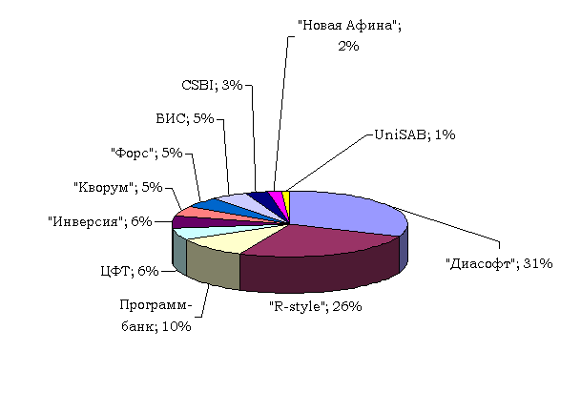
Рис.1 самых известные БИС [3]

По диаграмме видно, что самая крупная компания разработки БИС «Диасофт» (около 31% внедрения в банки). Второе место берёт фирма - «R-Style» (около 26% внедрения в банки), на третьем – Программ - Банк (около 10% внедрения в банки) и так далее. [3]
БИС 5NT©BANK компании «Диасофт» считается самой лучшей и надёжной ИС в теме услуги банков. Например, обработка бизнес процессов, финансов, услуги по инвестициям организаций, депозитами, регистраторами и так далее. Легко интегрируема, надёжная архитектура Client-server, server работает на СУБД MS SQL Server, идёт как на ОС Windows, так и на Unix, модульная структура, удобный и понятный интерфейс.
Второе место занимает БИС фирма - «R-Style» Oracle Siebel по функционалу и надёжности считается почти такой же, как и 5NT©BANK, но главное отличие в том, что может устанавливаться в банках в виде модуля и дополнять их, а также работать полностью самостоятельно.
2.3 Информационные системы фондового рынка

Фондовый рынок – это система (механизм), которая служит для обработки ценных бумаг на мировом рынке. Эффективная работа фондового рынка, особенно на мировом уровне, напрямую зависит от ИС, которая должна обеспечивать работу разных организаций, в таких разделах рынка как: ценные бумаги (сюда входят различного рода акции, облигации и т.д.) депозиты, биржи, сертификаты Центрального Банка, а также менее ценные бумаг (такие как фьючерсы, форварды и т.д.)
Почти все эти действия, в основном, производятся на рынке обмена международного центра валют, под названием Forex. Данный рынок создали приблизительно в 1971 году, и главный принцип работы этого рынка был обмен одной денежной валюты какой-либо страны на другую. При разработке ИС должна была не только производить обмен валют, но и качественный анализ изменения курса валют. Строить предположения как, когда, и насколько должен измениться тот или иной курс.
Самая известная в этой области является ИС под названием Quote Speed. Это лучшая ИС, который выдаёт информацию о финансах и других изменения в режиме реально времени. Она обрабатывает и работает с любыми данными используемыми в банках. Например, торговля фьючерсами, инвестиции, финансы и так далее.
ИС Quote Speed даёт частным инвесторам, банкам и т.д. чистую, независимую информации, которая прямиком идёт с БД крупнейших торговых площадок и бирж. [4]
Основные преимущества ИС:
1 обмен по всем 176 мировым валютам от самых крупных банков мира
2 самые свежие онлайн новости с мировых рынков
3 наличие как английского, так и русского и других языков
4 простой и удобный интерфейс программы, который ориентирован как на банковские организации, так и на частных инвесторов.
5 самые передовые технологии технического анализа по полученной информации Омега, Research, Meta Stock и так далее
6 встроенная самая мощная и надёжная СУБД Oracle с многолетними архивами данных для качественного анализа
7 используются самые надёжные каналы для передачи информации в сети интернет
Также существует альтернатива ИС Quote Speed это ИС под названием RS-Bank V.6 – данная система многофункциональна и отлично поддерживает деятельность банков, а также же работу с фондовыми рынками. Также разработана на самой мощной СУБД Oracle.
Главный модуль ИС RS-Bank V.6 по сути возможно установить на любую ИС которая имеет модульную структуру. Главный модуль имеет название RS-Securities V.6, именно он отвечает за самые главные функци по работе с ценными бумагами. За анализ рынка в модуль устанавливаются специальные программные пакеты, например, для оценок инвестиций используется COMFAR, переводится как, поставляют данные пакет компания ExpertSystems, страна Россия, город Москва. В данных пакетах анализ производится из простейших математических моделей, например, построения вероятностей событий из огромного архива данных и т.д.

2.4 Информационные системы в налоговой службе

Основная цель системы налоговой службы заключается в успешном развитии экономики той или иной страны. Главным аппаратом управления является государство, в качестве управляемых выступают различного рода предприятия, организации, частные лица и т.д.
Эффективная работа налоговой службы напрямую зависит от самых новых технологий, связанных с информацией, которая обязана быть построена на современных персональных компьютерах.
Поэтому, в налоговой службе, в основном, живут именно автоматизированные ИС, (АИС). АИС это программно-техническая среда, котоая выполняет сбор, накопление и обработку информации, а также выполняют автоматизацию всех функций одновременно на уровнях по, например, сбору налогов и других необходимых платежей, в бюджет страны. Также анализ достоверности информации по разным налогам и т.д. Опять же, должна иметь удобный интерфейс, ориентированный на простого сотрудника налоговой службы, иметь мощную базу данных, чтоб хранить кучу информации о населении. [5]
Технологический модуль данных систем состоит из:
1 специального ПО (программного обеспечения) которое использует прикладное ПО, необходимое для решения конкретных задач именно в налоговой сфере.
2 Математического – это набор методов и алгоритмов для решения статистических, математических задач и т.д., либо построение, моделирования каких-либо налоговых процессов.
В России самая известная АИС в налоговом деле имеет название “Налог-2”. Данная система объединяет все налоговые службы в единую сеть, которую контролирует государственные службы РФ.

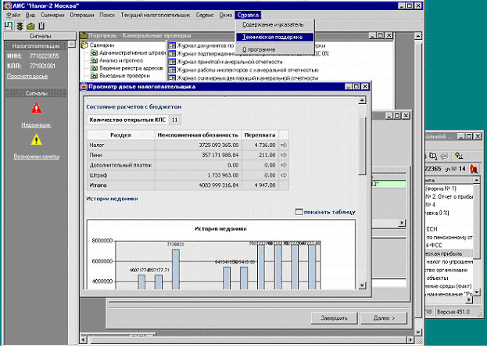
Рис. 2 “Налог-2” [3]

В разработке данной АИС принимали участие 5 самых крупнейших фирм разработчиков в РФ. Единственный минус данной системы был в том, что вся информация хранилась на разных БД.
Тогда федеральная налоговая служба поставила цель создать новую АИС в которой чтоб все данные хранились и обрабатывались в едином центральном хранилище данных. В настоящее время оно имеет название федеральное хранилище. [6]
Исходя из этих задач, появилась система нового поколения АИС «Налог-3».
Основные особенности от старой версии заключались в:
1 исключили дублирование, т.е. противоречивость данных
2 одно из самых важных, исключили передачи информации между различными уровнями (местный, региональный, федеральный и т.д.), а значит возможность утечки конфиденциальных данных.
3 наличие централизованной БД.
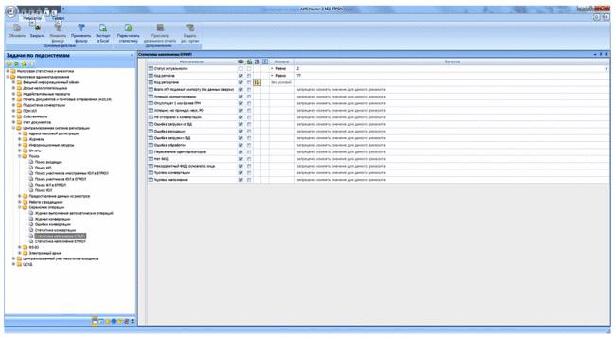
Рис. 3 “Налог-3” [3]

Главные модули АИС Налог-3:
1 транзакционный модуль
2 аналитический модуль
Транзакционный модуль делится на 3 среды. Каждая среда выполняет определённый набор функций для работы с информацией, которая подлежит проверке, и первая среда (в зависимости с которой произошёл вызов) подключает в себя предыдущую среду для автоматизации. После того как подключается последняя, 3 среда, система готовит анализ, и заносит в определённое место хранилища данных результат. [7]
Аналитический модуль
По сути, собирает данные, группирует и передаёт в транзакционный модуль для дальнейших действий.

2.5 Информационные системы промышленных предприятий и организаций

ИС предприятия или организации — это система технических и программных средств, которая позволяет им выполнять разного рода процессы. Деятельность предприятия, тем самым, улучшается, повышается производительность сотрудников, начальники могут оперативно анализировать детали деятельности организации либо предприятия.
Ядром данных ИС является огромный набор функций по управлению на предприятии, организации. В 1970-х годах появляются первые стандарты по распределению ресурсов производства и т.д. назывались MRP-I. В скором появляется новый стандарт MRP-II, который позволяет планировать и доставлять ресурсы потребителям. Далее стандарт ERP. Данная стратегия заключается в интеграции производства. Сейчас почти все предприятия используют данный стандарт. Ну и самый последний это CSRP стандарт, основное отличие от предыдущих это работа, взаимодействие с клиентами. Вообще можно сказать, что первые 3 стандарта ориентированы на внутреннюю работу предприятия, организации, а последняя использует полный цикл, начиная с конкретных деталей при создании проекта, до сервисного обслуживания после продажи. [8]
При классификации ИС главным делимым считается степень интеграции данных. Исходя из этого существует четыре степени:
1 локальные ИС, это те ИС, которые могут размещаться на нескольких компьютерах, хотя возможно и на 1 ПК, но тогда обязана присутствовать на ПК полная СУБД, из этого вытекает недостаток, затрата памяти на СУБД.
2 малые интегрированные (к ним относятся не большие бухучеты и управление финансами, ИС под названием БЭСТ–Офис)
3 средние интегрированные (средние и крупные бухучёты, маркетинг, офис)
4 крупные интегрированные (системное управление в зависимости от размера организации, производства).
Пожалуй, самая известная и часто используемая ИС на предприятиях это 1С Предприятие. Данная платформа написана на таких языках как С++, Java. Поддерживает ОС Windows, Linux, Mac.
На данный момент последняя версия 8.4.1. ИС представляет из себя некую оболочку над БД. БД, которые могут использоваться довольно таки разные: это базы на DBF-файлах (информация хранится в виде таблица, списков и т.д.), собственных файлах с расширением 1CD начиная с версии Предприятия 8.0 либо СУБД SQL Server. В версии 8.2 добавляется СУБД Oracle. ИС имеет свой собственный язык программирования, который обеспечивает доступ к данным, а также взаимодействия с другими программными продуктами благодаря COM-соединениям (это некий стандарт компании Гейтса на создание программного обеспечения на основе взаимодействия разных компонентов, причём компоненты могут использоваться одновременно в разных системах. С версии 8.1 архитектура ИС в виде клиент-серверная. До была только клиентская и работала только на Windows. С версии 8.3 подключили ОС Linux и Mac OS X.
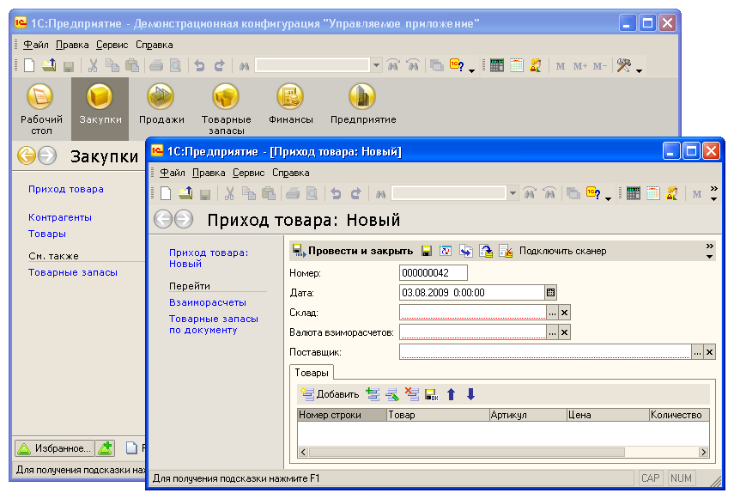
Рис. 4 “1С Предприятие” [3]

Развитием функционала языка 1С по праву считается использование динамических библиотек. При подключении внешних компонентов из других систем мы получаем определённый дополнительный набор, функционал для ИС. Таким образом язык 1С стал использовать иные языки программирования и платформы, например, .NET Framework.
Средние интегрированные ИС нужны для работы на предприятиях со средним размером масштаба. Типичные представители российских фирм разработчиков: ИСПРО, Аккорд, Парус, а также зарубежные системы iScala, MFG-PRO и т.д.
Крупные интегрированные ИC управляют производством на всех уровнях: стратегический, тактический, технологический и т.д. Пример российских ИС: Галактика Бизнес, ФЛАГМАН, Эталон; зарубежные ИС: my SAP ERP.

3 Проектирование экономический информационных систем.

Структура ЭИС заключается в обмене информационных потоков между объектами. Под объектами понимается система управления и внешняя среда.
В ЭИС объект управления системой включает в себя множество подсистем, состоящих из определённых функций и элементов.
Функции управления:
1 функция планирования — она определяет цель ЭИС на разных промежутках времени
2 функция контроля — должна определить отклонение данных от функции планирования
3 функция анализа — происходит анализ из первичных данных и полученных после обработки других функций. Вследствие которого строится на ближайшее время некоторая теория эффективной работы ЭИС.
Основные методы разработки ЭИС:
1 ручной, т.е. не используются языки программирования высокого уровня. Разработка ведётся на алгоритмических языках.
2 компьютерный, вся ЭИС создаётся на специальных программных средствах, с использованием языков программирования высокого уровня.
Так же ЭИС бывают по разновидности двух типов.
1 оригинальные, т.е. когда система полностью проектируется и пишется с нуля.
2 типовое, это когда настройки конфигураций были подгружены либо обновлены в систему через модульные программы.
Также ЭИС состоит из двух частей:
1 Функциональная, включает множество подсистем, которые напрямую зависят от назначения данной ЭИС. В свою очередь подсистемы делятся ещё на определённые классы, структуры, списки.
2 Обеспечивающая, включает в себя разного рода блоки, такие как
Математические, правовые, технологические, программные и т.д.
ПО ЭИС – это набор программ, выполняющих определённые цели и задачи системы.
Программное обеспечение ЭИС делится на:
1 вне машинное, т.е. компоненты одних ЭИС могут взаимодействовать с другими, путём установки, обновления модулей.
2 внутри машинное, это информационная база, встроенное ПО и СУБД.
Обязательно в любую ЭИС внедряют следующие ПО:
1 общесистемное, стандартный набор программ для работы ЭИС
2 прикладное обеспечение, необходимо для решения более сложных информационных задач
3 Математическое обеспечение — это набор алгоритмов для выполнения не сложных задач в теме управления и моделирования
4 Техническое обеспечение – обеспечивает стабильную работу системы, например, передача, хранение, анализ, кодировка и обработка данных в ЭИС
5 Правовое обеспечение ЭИС – это акт правил, по которым строится поведение работы сотрудника в условиях взаимодействия с ЭИС. [9]

4 Типы экономических информационных систем.

Существуют следующие типы ЭИС:
1 системы обработки данных
2 системы управления
3 системы принятия решений
Системы обработки данных необходимы для работы с документооборотом. Данный вид систем довольно тщательно анализирует входные данные и даёт мгновенный результат. Например, управление счетами, платёжные переводы в разны ЭИС и т.д.
Системы управления необходимы для тотального контроля ИС на всех уровнях. Главные функции — это анализ, имеющихся данных за большой промежуток времени, и разработка планов предприятия, компании, на будущее время (день, месяц, год). Под уровнями понимаются разного рода экономические сектора. Например, поставки товара, сбыт, программы производства и т.д.
Системы принятия решений необходимы для составления стратегий, которые в дальнейшем принесут пользу компании. Например, определения удобного место создания предприятия, привлечения разных инвесторов, источников финансов, поиск выгодных ресурсов, контрактов для процветания и т.д. Данный вид систем используется только на верхних уровнях ЭИС, или ещё называют, уровнях руководства, начальников. В дальнейшем только эти люди принимают окончательное решение о выгодности данной стратегии, полученной от ЭИС. [10]
Для всех трёх систем в качество основных алгоритмов используются следующие инструменты из разделов:
1 Статистического анализа
2 Математического анализа
3 Математического моделирования
4 Теории вероятностей и т.д.
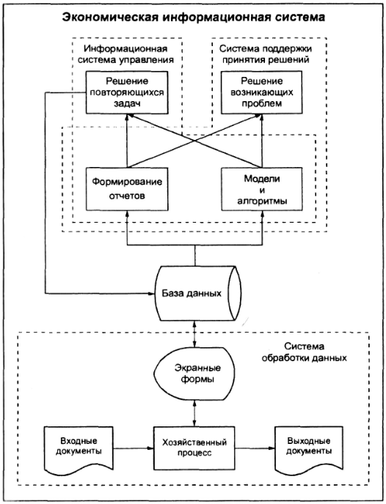
Рис. 5 Экономическая информационная система [4]

При построении ЭИС идеалом считаю, когда все три типа включены в ЭИС.

5 Методы и средства защиты информации в экономических информационных системах

Под угрозой безопасности ЭИС подразумевается несанкционированное вмешательство в систему, которое влечёт за собой негативные последствия. Это может быть изменение, удаление, копирование и т.д. конфиденциальных данных.
В основном существует 3 метода несанкционированное вмешательство в ИС. Почти все ИС состоит из
1 СУБД
2 ПО
3 Сетевое ПО
Защита СУБД считается не сложной, это связано с тем, что архитектура СУБД имеет довольно строгую структуру, и операции над данными определены весьма явно. Однако функционал преступник получает небольшой. Ведь главные операции в СУБД — это поиск, вставка, удаление, замена элементов. Остальные операции получаются как вторичные, и почти не интересны. Поэтому данной частью в основном преступники не занимаются, а предпочитают вмешиваться в систему на уровне ПО. Данный метод даёт доступ не только к данным в СУБД, но и доступ к файлам, операциям, функциям, паролям и много чего ещё. Также весьма успешным методом считается вмешательство через сетевое ПО. Очень часто при работе в интернете, предприятия не удосуживаются при установке ЭИС, поставить защиту на канал связи, по которому происходит обмен данных. Вследствие этого, возможно утечка, прослушивание, изменения информации и т.д. Современные методы защиты систем.
1 Абсолютно надёжные каналы. Да, они дорогие, некоторые фирмы возможно не смогут обеспечить себя в этом. Нужно сделать специальный кабель, защитить от излучения, и желательно поставить часовых, которые охраняли бы его.
2 Скрыть сам факт передачи. Способ называется стеганография. Например, при передаче сообщения, элементы внедряются в какой-нибудь другой файл, музыкальный, графический, например. Конечно в исходном файле, например, музыки можно определить изменения байт, но определить по ним сообщение, очень сложно.
3 Криптографическая защита. Суть, если сообщение попадёт не в те руки, оно не могло быть прочтено. Алгоритма криптографического преобразования не является секретным, он доступен, и описан в госте. Закрытым считается только секретные параметры, алгоритм может генерировать множество преобразований, и по сути только мы выбираем какой именно, при выборе ключа. [11]

ЗАКЛЮЧЕНИЕ

Информационные системы расширяют возможности общества и позволяют выполнять наиболее эффективно ту или иную задачу.
Информационные системы во многих организациях становится ключевым ресурсом, а информация - делом стратегической важности. Большинство организаций не сможет успешно конкурировать, пока не предложит своим клиентам такой уровень обслуживания, который возможен лишь при помощи информационных систем, основанных на высоких технологиях.

СПИСОК ИСПОЛЬЗОВАННЫХ ИСТОЧНИКОВ

1 Этапы развития информационных систем. – (Рус.) – URL: http://works.tarefer.ru/99/102066/index.html [11 мая 2016]
2 Понятие экономической информационной системы. – (Рус.) – URL: http://works.tarefer.ru/99/102066/index.html [11 мая 2016]
3 Технологическое обеспечение ЭИС и АРМ конечного пользователя. – (Рус.) – URL: http://www.vevivi.ru/best/Informatsionnye-sistemy-v-yekonomike-ref116103.html [13 мая 2016]
4 Защита информации в ЭИС. – (Рус.) – URL: http://www.vevivi.ru/best/Informatsionnye-sistemy-v-yekonomike-ref116103.html [13 мая 2016]
5 Автоматизированные информационные технологии в банковской деятельности. – (Рус.) – URL: http://www.vevivi.ru/best/Informatsionnye-sistemy-v-yekonomike-ref116103.html [14 мая 2016]
6 Классификация информационных технологий. – (Рус.) – URL: http://www.km.ru/referats/DB0DA2B08D673599ED8DEDF4 [16 мая 2016]
7 Защита информации. – (Рус.) – URL: http://www.km.ru/referats/DB0DA2B3599ED8DEDF4 [16 мая 2016]
8 Требования к экономической информации. – (Рус.) – URL: http://www.0zd.ru/programmirovanie_kompyutery_i/informacionnye_sistemy_v_ekonomike_2.html [16 мая 2016]
9 Внутренние информационные потоки. – (Рус.) – URL: http://www.0zd.ru/programmirovanie_kompyutery_i/informacionnye_sistemy_v_ekonomike_2.html [20 мая 2016]
10 Корчагин Р.Н., Поленова Т.М., Сафонова Т.Е. Информационные системы в экономике. Методические рекомендации. - М.: РАГС, 2009. [20 мая 2016]
11 Информационные системы и технологии в экономике и управлении; Под редакцией В. В. Трофимова. - М.: Юрайт-Издат, 2009. [25 мая 2016]

